1、“物资出库查询”的“库房”查询条件选择了，但查询不生效。
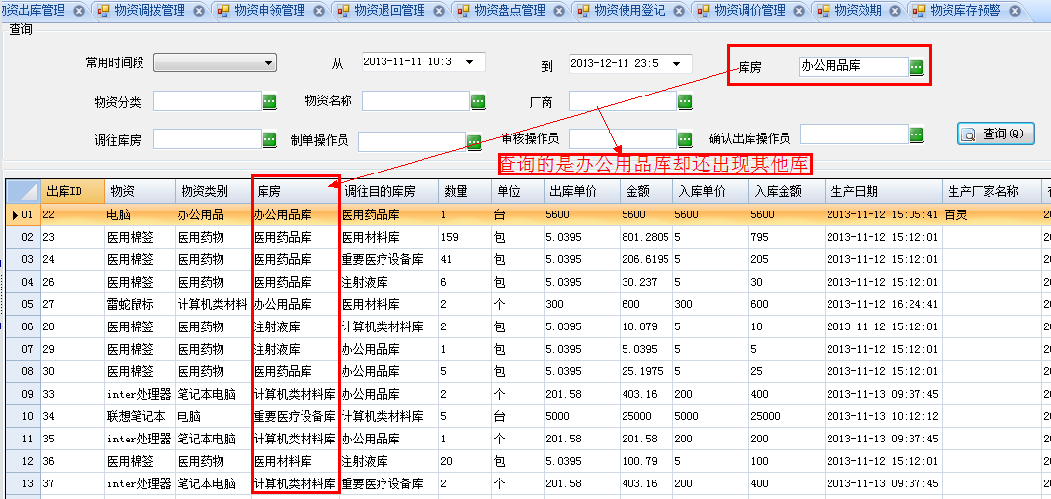
已修改

2、盘点窗口的纵向尺寸设置太大了。合计数和确定按钮都摆到了1000以后的位置，分辨率低一点的电脑显示不出确定和合计数来。纵向尺寸不要超过768，或者控件位置做成根据窗口大小自动伸缩。
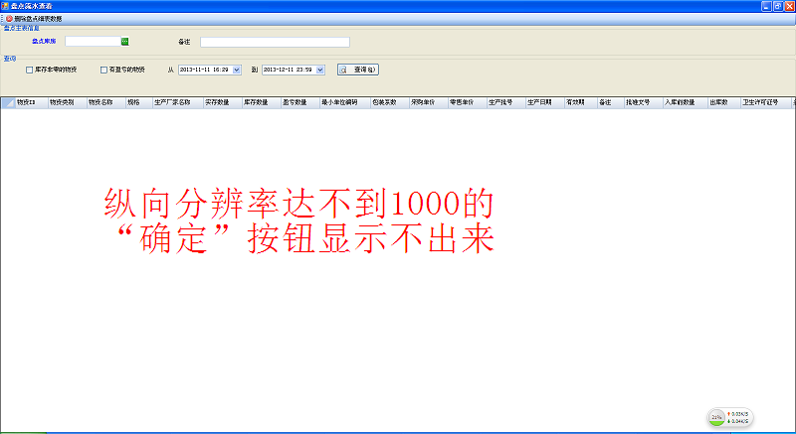
已修改

3、主窗口显示的操作员所属科室信息错误。
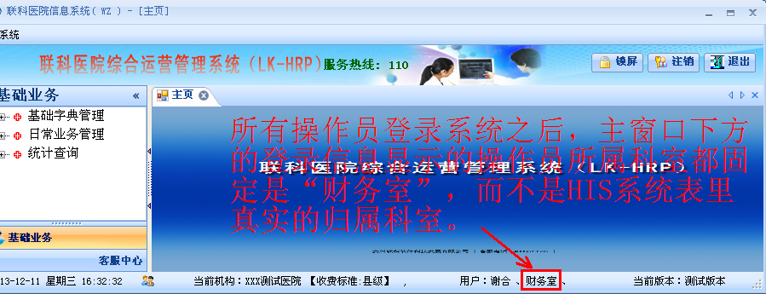
已修改

4、系统规划的权限没有规划设计相关日常业务的查询权限，目前系统的“统计查询”中的所有查询功能菜单，暂设绑定“日常业务管理”中与之对应的功能菜单操作权限。
编写的代码并未进行权限控制。系统规划的权限设计从哪里看到？
5、对机构管理员授权无效，只能对其他的操作员授权才有效。此项是否有必要做成超作员免授权允许访问所有物资系统功能？

所谓的授权无效是从哪里进行的授权？登陆和授权的功能都是你们系统自动提供的。我们只是拷贝并未做任何修改。

